Федеральное государственное бюджетное образовательное учреждение высшего образования
 | «Московский государственный технический университет  имени Н.Э. Баумана»  (национальный исследовательский университет)

ФАКУЛЬТЕТ ____ИНФОРМАТИКА И СИСТЕМЫ УПРАВЛЕНИЯ________
КАФЕДРА ______Компьютерные Системы и сети (ИУ6)___________

Отчет
по лабораторной работе № _____
Название лабораторной работы: ____________________________________ __________________________________________________________________
Дисциплина: __________________________________
________________________________________________________________

Студент гр. __________ __________________ ___________________
(Подпись, дата) (И.О. Фамилия)

Преподаватель __________________ __________________
(Подпись, дата) (И.О. Фамилия)

Москва, 201__

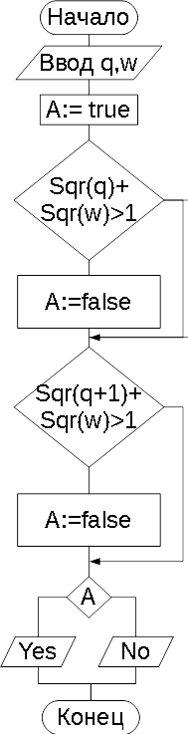
Задание: Ввести вещественные числа X и Y. Определить принадлежит ли точка с координатами (X,Y) заштрихованной части плоскости. Протестировать все ветви алгоритма.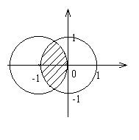
var q,w:real;
a:boolean;
begin
Writeln('imput X, Y');
readln(q,w);
a:=true;
if (Sqr(q)+Sqr(w)>1) then a:=false;
if (Sqr(q+1)+Sqr(w)>1) then a:=false;
if a then writeln('Yes')
else writeln('No');
readln;
end.

Тест: рис 1. Схема алгоритма
ввод | 1 1 | 0.5 0 | -1,5 0,2 | -0,9 0,1
вывод | NO | No | No | Yes

Вывод: По заданному условию разработан алгоритм. По разработанному алгоритму написана программа. Протестированы различные возможные ветви, а именно: точка не входит ни в одну окружность, точка входит только в правую окружность, точка входит только в левую окружность, точка входит одновременно в обе окружности (искомый случай). Программа работает корректно.
2

